Escolher um aplicativo ou site que costume usar ou goste da interface, descubra, documente e exemplifique com imagens:

- Quais são as cores utilizadas por ele?

Azul Centáurea e Preto/Cinza Escuro

- Quantos clique e trocas de tela o usuário precisa fazer para conseguir acessar suas funcionalidades?

Menos de 5

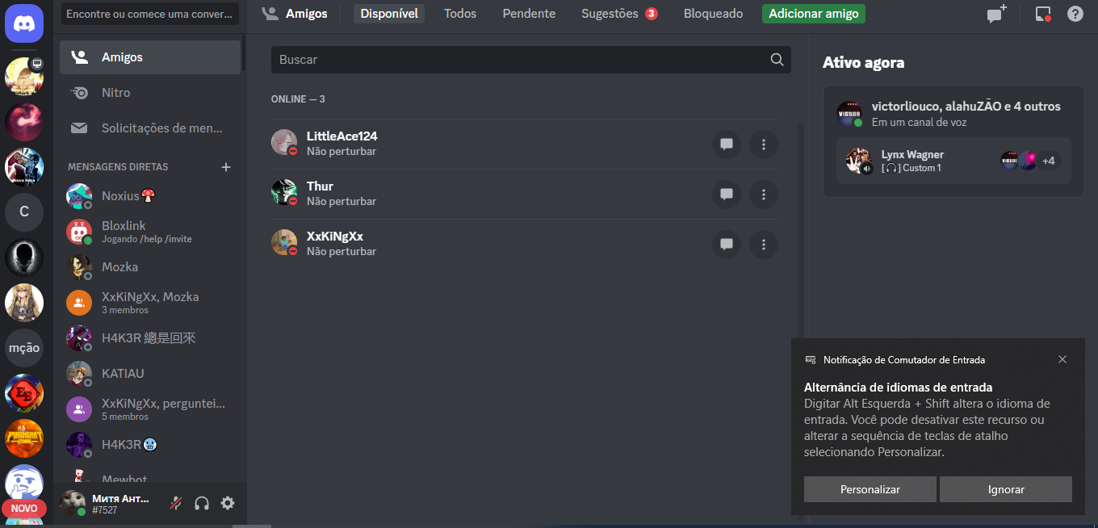

- Como são os formatos? Têm um padrão? Mais arredondados ou angulados?

Ícones arredondados, mensagens retangulares com angulos externos retos.

- O sistema tem acesso por outro meio (celular, desktop, web)? Você consegue visualizar que é o mesmo sistema/produto/empresa? Por que?

Sim, vemos semelhança na funcionalidade e cores do aplicativo de meio social.